**BAB I**

**PENDAHULUAN**

* 1. **Latar Belakang**

Sistem pendukung keputusan dibuat untuk membantu memecahkan masalah. Keputusan merupakan rangkaian tindakan yang perlu diikuti dalam memecahkan masalah untuk menghindari dan mengurangi dampak negatif atau untuk memanfaatkan kesempatan.

Kartu perdana merupakan sebuah produk yang sangat penting bagi para pengguna telepon seluler (handphone) ataupun internet modern. Menurut Wisegeek (2007) kartu perdana adalah sebuah komponen chip memory yang digunkan pada sebuah telepon seluler (handphone). Tentu saja saat ini hampir seluruh masyarakat indonesia menggunakan teknologi ini baik pada handphone, modern ataupun tablet mereka dengan beragam jenis kartu kartu perdana dan kebutuhannya. Berkembangnya bisnis kartu perdana akhir-akhir ini menunjukan suatu gejala, yaitu semakin banyak dan beragamnya kartu perdana yang ditawarkan oleh perusahaan provider dengan bermacam merk, fitur dan fasilitas yang semakin lengkap dan bonus yang diberikan. Hal tersebut menyebabkan konsumen merasa kesulitan dalam memilih kartu perdana yang sesuai dengan kebutuhannya seperti menentukan jaringan di daerah lokasi konsumen berada. Di dalam sistem ini dapat membantu atau memberikan rekomendasi kartu perdana yang sesuai dengan kebutuhan pengguna dalam memilih jaringan yang bagus berdasarkan lokasi di kelurahan Sempaja Utara.

* 1. **Rumusan Masalah**

Untuk menentukan jaringan berdasarkan lokasi konsumen berada maka rumusan masalah nya adalah “Bagaimana membangun sebuah Sistem pendukung keputusan dalam pemilihan kartu perdana berdasarkan lokasi”

* 1. **Batasan Masalah**

1. Sistem pendukung keputusan yang dibuat merupakan alat bantu untuk menentukan keputusan pemilihan kartu perdana berdasarkan lokasi yang sudah di sediakan oleh program.

2. Kriteria yang digunakan dalam sistem pendukung keputusan terdiri dari daerah di kelurahan Sempaja utara, kartu perdana yang telah disediakan oleh program SPK, dan kecepatan jaringannya.

* 1. **Tujuan**

Tujuan yang ingin dicapai adalah :

1. Membangun suatu sistem pendukung keputusanpemilihan kartu perdana yang dapat membantu dan mempermudah proses pemilihan kartu
2. Memberikan informasi kecepatan jaringan pada pilihan kartu yang telah yang sediakan.
   1. **Saran**
3. Program ini Memberikan Keputusan Kepada pengguna untuk memilih kartu perdana.
4. Dengan memasukan daerah yang disediakan, maka program ini akan memberikan keputusannya.

**BAB II**

**LANDASAN TEORI**

**2.1 Fungsi-Fungsi Visual Prolog yang Digunakan**

**2.1.1 Unifikasi**

Pada waktu Visual Prolog mencoba untuk mencocokkan suatu panggilan (dari sebuah subgoal) ke klausa (pada section **clauses**), maka proses tersebut melibatkan suatu prosedur yang dikenal dengan unifikasi (*unification*), yang mana berusaha untuk mencocokkan antara struktur data yang ada di panggilan (subgoal) dengan klausa yang diberikan. Unifikasi pada Prolog mengimplementasikan beberapa prosedur yang juga dilakukan oleh beberapa bahasa tradisional seperti melewatkan parameter, menyeleksi tipe data, membangun struktur, mengakses struktur dan pemberian nilai (*assignment*). Pada intinya unifikasi adalah proses untuk mencocokkan dua predikat dan memberikan nilai pada variabel yang bebas untuk membuat kedua predikat tersebut identik. Mekanisme ini diperlukan agar Prolog dapat mengidentifikasi klausa-klausa mana yang dipanggil dan mengikat (*bind*) nilai klausa tersebut ke variabel.

**2.1.1 Lacakbalik**

Pada waktu menyelesaikan masalah, seringkali, seseorang harus menelusuri suatu jalur untuk mendapatkan konklusi yang logis. Jika konklusi ini tidak memberikan jawaban yang dicari, orang tersebut harus memilih jalur yang lain. Perhatikan permainan *maze* berikut. Untuk mencari jalan keluar dari *maze*, seseorang harus selalu mencoba jalur sebelah kiri terlebih dahulu pada setiap percabangan hingga menemukan jalan buntu. Ketika menemukan jalan buntu maka orang tersebut harus kembali ke percabangan terakhir (*back-*up) untuk mencoba lagi (*try again*) ke jalur kanan dan jika menemukan percabangan lagi maka tetap harus mencoba jalur kiri terlebih dahulu. Jalur kanan hanya akan sekali-sekali dipilih. Dengan begitu orang tersebut akan bisa keluar dari *maze*, dan memenangkan permainan

* **Predikat fail**

Visual Prolog akan memulai lacakbalik jika ada panggilan yang gagal. Pada situasi tertentu, ada kebutuhan untuk memaksa lacakbalik dalam rangka mencari alternatif solusi. Visual Prolog menyediakan predikat khusus *fail*untuk memaksa kegagalan sehingga memicu terjadinya lacakbalik. Efek dari *fail*sama dengan efek memberikan perbandingan 2=3 atau subgoal yang tidak mungkin (*impossible*) lainnya.

* **Predikat cut**

Visual Prolog memiliki *cut* yang digunakan untuk mencegah lacakbalik, ditulis berupa sebuah tanda seru (!). Efek dari *cut* adalah sederhana, yaitu tidak akan memungkinkan terjadinya lacakbalik melewati sebuah *cut*.

Kita menempatkan *cut* dalam program sama persis seperti menempatkan sebuah subgoal pada *body* dari suatu *rule*. Ketika proses melewati *cut*, pemanggil ke *cut* dinyatakan sukses dan subgoal berikutnya (jika ada) dipanggil. Sekali sebuah *cut* dilewati, adalah menjadi tidak mungkin untuk melakukan lacakbalik pada subgoal yang berada pada sebelum *cut* pada klausa yang sedang diproses dan adalah menjadi tidak mungkin untuk melakukan lacakbalik ke predikat lain yang mendefinisikan predikat yang sekarang diproses (predikat yang mengandung *cut*).

**2.1.2 Data Object Jamak**

Data object jamak memperlakukan beberapa informasi sebagai sebuah item tunggal.  
Contohnya : tanggal 1 desember 1999. Tanggal tersebut terdiri dari 3 jenis informasi  
yaitu hari, bulan dan tahun.

**2.1.3 Perulangan dan Rekursi**

Komputer memiliki bermacam kemampuan yang berguna salah satunya adalah  
kemampuan melakukan sesuatu berulang-ulang. Prolog dapat melakukan perulangan dalamdua hal yaitu berupa prosedur dan struktur data. Ide dari struktur data repetitif (rekursif)adalah bagaimana menciptakan struktur data yang ukuran (size) akhirnya belum diketahuiketika struktur tersebut pertama kali dibuat (create).

**2.1.3.1 Lacak balik**

Ketika suatu prosedur melakukan lacakbalik, prosedur akan mencari alternatifjawaban dari sebuah goal yang sudah terpenuhi. Lacakbalik merupakan salah satu carauntuk melakukan proses perulangan.

**2.1.3.2 Rekursi**

Cara lain untuk melakukan perulangan adalah melalui rekursi. Prosedur rekursiadalah prosedur yang di dalamnya ada pemanggilan terhadap dirinya sendiri. Prosedurrekursi dapat merekam perkembangannya karena ia melewatkan (passing) pencacah,total, dan hasil sementara sebagai argumen dari satu iterasi ke iterasi berikutnya.

**2.1.4 List**

Pada Prolog, yang dimaksud dengan list adalah sebuah object yang didalamnya mengandung sejumlah object yang lain (jumlahnya dapat berubah-ubah). List dalam bahasa pemrograman lain bisa disamakan dengan tipe data pointer (C dan Pascal). Berikut ini cara penulisan list pada Prolog.

[ 1, 2, 3 ] /* list yang mengandung integer 1, 2 dan 3 */  
[ kucing, anjing, tikus ] /* list yang terdiri dari 3 buah symbol */  
[ “Syarif Musadek”, “Yusida Andriani”, “Diana Putri” ]  
/* list yang terdiri dari 3 buah string */

**2.1.5 Section Facts**

*Section facts* terdiri dari fakta-fakta yang mana fakta-fakta tersebut dapat ditambah dan dihapus secara langsung dari sebuah program pada saat program sedang berjalan (*at runtime*).

Kita dapat mendeklarasikan sebuah predikat pada *section facts* dan predikat tersebut dapat digunakan sama halnya seperti kalau dideklarasikan pada *section predicates*.  
Visual Prolog menyediakan beberapa predikat *built-in* untuk menangani hal yang  
berkaitan dengan penggunaan *section facts*, antara lain:

assert, asserta dan assertz untuk menambah fakta baru pada *section facts*.

retract dan retractall untuk menghapus fakta yang ada.

consult untuk membaca fakta dari sebuah file dan menyertakan fakta tersebut ke dalamfaktainternal.

save menyimpan isi fakta internal ke dalam sebuah file.

**2.1.5.1 Deklarasi Section Facts**

Kata kunci facts atau bisa juga database menandai permulaan sederetan deklarasi daripredikat yang ada pada section facts.

Kita dapat menambahkan fakta-fakta (bukan rule)pada suatu section facts dari keyboard pada saat run time dengan menggunakan asserta dan  
assertz atau memanggil predikat consult untuk mengambil fakta tambahan dari sebuah file.

**2.1.5.2 Menambah fakta pada saat run time**

Pada saat run time, fakta-fakta dapat ditambah ke section facts dengan menggunakanpredikat assert, asserta dan assertz atau me-load sebuah file yang berisikan faktamenggunakan predikat consult.

**2.1.5.3 Menghapus fakta pada saat run time**

Predikat retract mengunifikasi suatu fakta dan menghapus fakta tersebut dari sectionfacts.

**2.1.5.4Menyimpan database fakta-fakta pada saat *run time***

Predikat save berfungsi untuk menyimpan fakta-fakta yang ada pada section facts ke dalam sebuah file.

**2.2 Teori Keilmuan**

Teori yang di implementasikan SPK ini memiliki kemudahan bagi penggunanya. Kemampuan dari SPK ini sangat bagus untuk memudahkan menentukan kartu perdana apakah jaringan nya sangat bagus atau tidak berdasarkan lokasi di kelurahan sempaja utara.

**2.2.1 Pilih daerah**

Disini konsumen memilih daerah dan program SPK menyediakan daerah untuk lokasi kelurahan sempaja antara lain unmul, perjuangan, pramuka, glatik, pemuda, blatuk, nusantara.

**2.2.2 Kecepatan Jaringan**

Setelah memilih daerah maka akan muncul pilihan kartu perdana antara lain telkomsel,xl, dan indosat beserta kecepatan jaringan

**Bab III**

**METODOLOGI**

**3.1 Alur Pembuatan Sistem**

* **Flowchart**

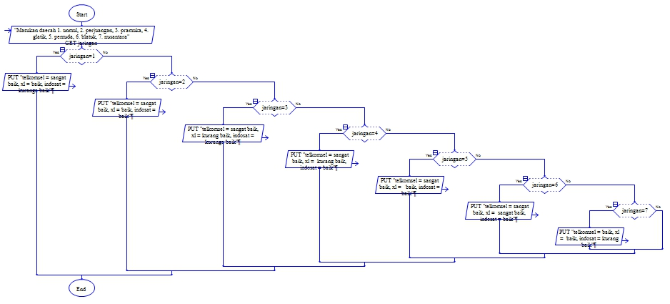

**Gambar 3.1 Flowchart**

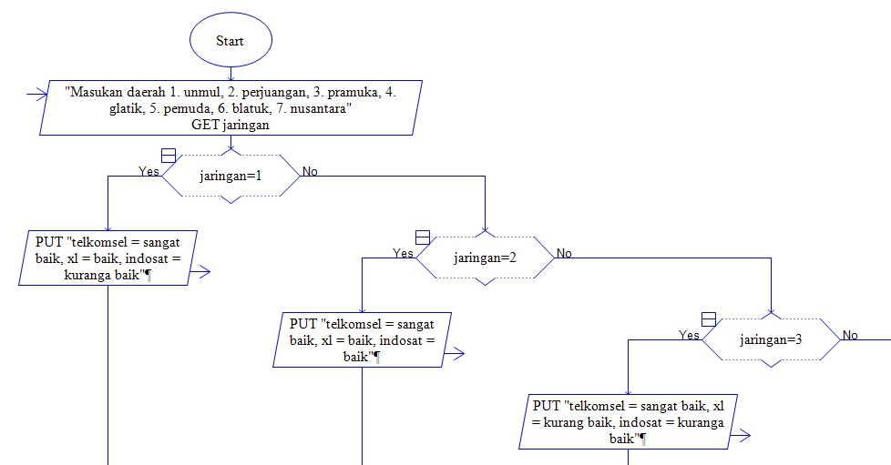

**Gambar 3.2 Flowchart**

**Bab IV**

**Hasil dan Pembahasan**

**4.1 Tabel Keputusan**

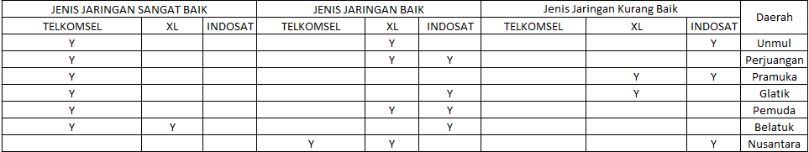

**4.2 Analisa Aplikasi**

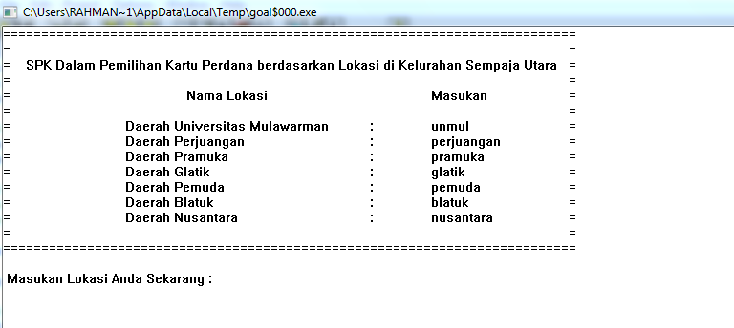

**Gambar 4.2.1 tampilan awal program**

Ini tampilan awal program, disini si pengguna akan disuruh masukan lokasi yang telah di sediakan, ketika kita inputkan lokasi misal nya unmul maka akan muncul seperti gambar berikut

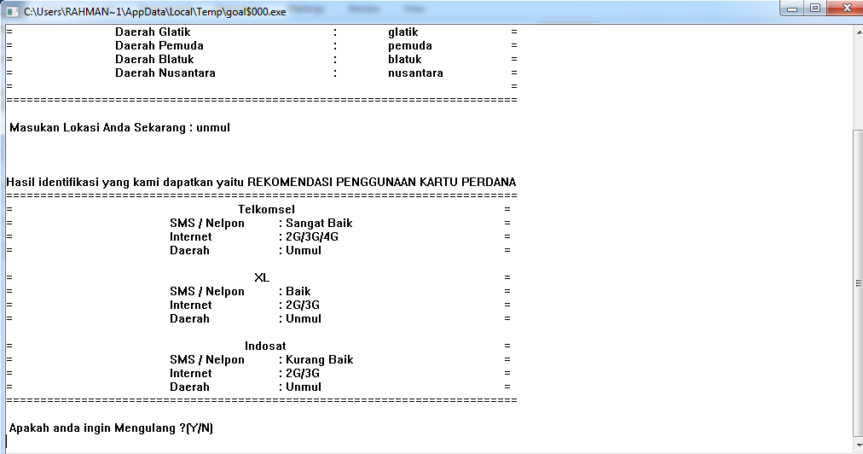

**Gambar 4.2.2 Tampilan Hasil Program**

Maka akan muncul kartu perdana yang telah di sediakan beserta kecepatan jaringan dari kartu tersebut. Lalu bila ingin memulai nya lagi maka ketik huruf y jika tidak ketik huruf n. Ini tampilan jika ketik huruf y

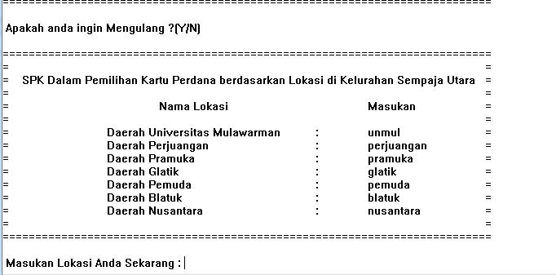

**Gambar 4.2.3 Tampilan Jika ingin Mengulang**

Dan ini tampilan jika kita ketik huruf n dan program akan berhenti



**Gambar 4.2.4 Tampilan Jika Tidak mengulang**

**BAB V**

**PENUTUP**

**Kesimpulan**

1. Adanya program ini yang sudah kami buat akan membantu pengguna memilih kartu perdana dengan jaringan yang sudah ditentukan berdasarkan daerah di kelurahan sempaja utara
2. Program ini cukup membantu dan sangat efisien, karena tidak perlu membuang waktu yang banyak untuk memberikan keputusan memilih kartu perdana.

**Daftar Pustaka**

<http://yanthy37.blogspot.co.id/2014/04/tabel-keputusan-apsi.html>

<https://id.wikipedia.org/wiki/Visual_Prolog>

LAMPIRAN

1. Source code

|  |
| --- |
| DOMAINS  pertanyaan = string  daerah = symbol  stack = char  hasil = string  lokasi = string  DATABASE  dbjawabanya(daerah)  dbjawabantidak(daerah)  PREDICATES  nondeterm lokasi(symbol)  nondeterm ulangin  %clear_fakta  output(hasil)  CLAUSES  /* OUTPUT SCREEN / Tampilan Yang Akan Keluar Nantinya */  /* REPEAT */  ulangin:-  write("==========================================================================="),  nl,  write("= ="),  nl,  write("= SPK Dalam Pemilihan Kartu Perdana berdasarkan Lokasi di Kelurahan Sempaja Utara ="),  nl,  write("= ="),  nl,  write("= Nama Lokasi Masukan ="),  nl,  write("= ="),  nl,  write("= Daerah Universitas Mulawarman : unmul ="),  nl,  write("= Daerah Perjuangan : perjuangan ="),  nl,  write("= Daerah Pramuka : pramuka ="),  nl,  write("= Daerah Glatik : glatik ="),  nl,  write("= Daerah Pemuda : pemuda ="),  nl,  write("= Daerah Blatuk : blatuk ="),  nl,  write("= Daerah Nusantara : nusantara ="),  nl,  write("= ="),  nl,  write("==========================================================================="),  nl,  nl,  write(" Masukan Lokasi Anda Sekarang : "),  readln(Lokasi),  lokasi(Lokasi),  nl,  write(" Apakah anda ingin Mengulang ?(Y/N)"),  nl,  readchar(Y),Y='y',nl,  ulangin.  /* FAKTA UNTUK MENGHAPUS JAWABAN YANG DISIMPAN */  %clear_fakta:-  % retract(dbjawabanya(_)),fail.    %clear_fakta:-  % retract(dbjawabantidak(_)),fail.  % clear_fakta.  /* KESIMPULAN DITENTUKAN BERDASARKAN SYARAT DAN HASIL */  /* KESIMPULAN DIDAPAT SETELAH 1 SYARAT TERPENUHI */  /* DAERAH UNMUL  */  lokasi(Lokasi):-  Lokasi= unmul,  %daerah(daerah1),  %daerah(daerah5),  nl,  output("Rekomendasi Penggunaan Kartu Perdana"),  write("==========================================================================="),  nl,  write("= Telkomsel ="),  nl,  write("= SMS / Nelpon : Sangat Baik ="),  nl,  write("= Internet : 2G/3G/4G ="),  nl,  write("= Daerah : Unmul ="),  nl,  nl,  write("= XL ="),  nl,  write("= SMS / Nelpon : Baik ="),  nl,  write("= Internet : 2G/3G ="),  nl,  write("= Daerah : Unmul ="),  nl,  nl,  write("= Indosat ="),  nl,  write("= SMS / Nelpon : Kurang Baik ="),  nl,  write("= Internet : 2G/3G ="),  nl,  write("= Daerah : Unmul ="),  nl,  write("==========================================================================="),  nl.  /* DAERAH  GLATIK  */  lokasi(Lokasi):-  Lokasi= glatik,  nl,  output("Rekomendasi Penggunaan Kartu Perdana"),  write("==========================================================================="),  nl,  write("= Telkomsel ="),  nl,  write("= SMS / Nelpon : Sangat Baik ="),  nl,  write("= Internet : 2G/3G/4G ="),  nl,  write("= Daerah : Glatik ="),  nl,  nl,  write("= Indosat ="),  nl,  write("= SMS / Nelpon : Baik ="),  nl,  write("= Internet : 2G/3G ="),  nl,  write("= Daerah : Glatik ="),  nl,  nl,  write("= XL ="),  nl,  write("= SMS / Nelpon : Kurang Baik ="),  nl,  write("= Internet : 2G/3G ="),  nl,  write("= Daerah : Glatik ="),  nl,  write("==========================================================================="),  nl.  /* DAERAH  PRAMUKA  */  lokasi(Lokasi):-  Lokasi= pramuka,  nl,  output("Rekomendasi Penggunaan Kartu Perdana"),  write("==========================================================================="),  nl,  write("= Telkomsel ="),  nl,  write("= SMS / Nelpon : Sangat Baik ="),  nl,  write("= Internet : 2G/3G/4G ="),  nl,  write("= Daerah : Pramuka ="),  nl,  nl,  write("= XL ="),  nl,  write("= SMS / Nelpon : Kurang Baik ="),  nl,  write("= Internet : 2G/3G ="),  nl,  write("= Daerah : Pramuka ="),  nl,  nl,  write("= Indosat ="),  nl,  write("= SMS / Nelpon : Kurang Baik ="),  nl,  write("= Internet : 2G/3G ="),  nl,  write("= Daerah : Pramuka ="),  nl,  write("==========================================================================="),  nl.  /* DAERAH  PERJUANGAN  */  lokasi(Lokasi):-  Lokasi= perjuangan,  nl,  output("Rekomendasi Penggunaan Kartu Perdana"),  write("==========================================================================="),  nl,  write("= Telkomsel ="),  nl,  write("= SMS / Nelpon : Sangat Baik ="),  nl,  write("= Internet : 2G/3G/4G ="),  nl,  write("= Daerah : Perjuangan ="),  nl,  nl,  write("= XL ="),  nl,  write("= SMS / Nelpon : Baik ="),  nl,  write("= Internet : 2G/3G ="),  nl,  write("= Daerah : Perjuangan ="),  nl,  nl,  write("= Indosat ="),  nl,  write("= SMS / Nelpon : Baik ="),  nl,  write("= Internet : 2G/3G ="),  nl,  write("= Daerah : Perjuangan ="),  nl,  write("==========================================================================="),  nl.  /* DAERAH  PEMUDA  */  lokasi(Lokasi):-  Lokasi= pemuda,  nl,  output("Rekomendasi Penggunaan Kartu Perdana"),  write("==========================================================================="),  nl,  write("= Telkomsel ="),  nl,  write("= SMS / Nelpon : Sangat Baik ="),  nl,  write("= Internet : 2G/3G/4G ="),  nl,  write("= Daerah : Pemuda ="),  nl,  nl,  write("= XL ="),  nl,  write("= SMS / Nelpon : Baik ="),  nl,  write("= Internet : 2G/3G/4G ="),  nl,  write("= Daerah : Pemuda ="),  nl,  nl,  write("= Indosat ="),  nl,  write("= SMS / Nelpon : Baik ="),  nl,  write("= Internet : 2G/3G ="),  nl,  write("= Daerah : Pemuda ="),  nl,  write("==========================================================================="),  nl.  /* DAERAH  NUSANTARA  */  lokasi(Lokasi):-  Lokasi= nusantara,  nl,  output("Rekomendasi Penggunaan Kartu Perdana"),  write("==========================================================================="),  nl,  write("= Telkomsel ="),  nl,  write("= SMS / Nelpon : Baik ="),  nl,  write("= Internet : 2G/3G/4G ="),  nl,  write("= Daerah : Nusantara ="),  nl,  nl,  write("= XL ="),  nl,  write("= SMS / Nelpon : Baik ="),  nl,  write("= Internet : 2G/3G ="),  nl,  write("= Daerah : Nusantara ="),  nl,  nl,  write("= Indosat ="),  nl,  write("= SMS / Nelpon : Kurang Baik ="),  nl,  write("= Internet : 2G/3G ="),  nl,  write("= Daerah : Nusantara ="),  nl,  write("==========================================================================="),  nl.  /* DAERAH  PEMUDA  */  lokasi(Lokasi):-  Lokasi= blatuk,  nl,  output("Rekomendasi Penggunaan Kartu Perdana"),  write("==========================================================================="),  nl,  write("= Telkomsel ="),  nl,  write("= SMS / Nelpon : Sangat Baik ="),  nl,  write("= Internet : 2G/3G/4G ="),  nl,  write("= Daerah : Blatuk ="),  nl,  nl,  write("= XL ="),  nl,  write("= SMS / Nelpon : Sangat Baik ="),  nl,  write("= Internet : 2G/3G ="),  nl,  write("= Daerah : Blatuk ="),  nl,  nl,  write("= Indosat ="),  nl,  write("= SMS / Nelpon : Baik ="),  nl,  write("= Internet : 2G/3G ="),  nl,  write("= Daerah : Blatuk ="),  nl,  write("==========================================================================="),  nl.  output(Hasil):-  upper_lower(VariableRahasia, Hasil),nl,nl,  write("Hasil identifikasi yang kami dapatkan yaitu ", VariableRahasia),nl.  Goal  ulangin. |

1. Kartu konsul

